Сенсорно-дидактическая игра «Во саду ли, в огороде!»
В этом году совместными усилиями воспитателя коррекционной группы и учителя-логопеда была разработана и апробирована на практике сенсорно-дидактическая игра «Во саду ли, в огороде!»
Почему выбор остановился именно на сенсорной игре? Так как в нашей группе воспитываются дети с ограниченные возможности здоровья, а одной из причин проблем речевого развития являются нарушения, связанные с переработкой сенсорной информации. Познание окружающего мира начинается с ощущений и восприятия. Чем богаче ощущения и восприятия, тем шире и многограннее будут полученные ребёнком сведения об окружающем мире.
Сенсорное развитие детей с ОВЗ дошкольного возраста отличается качественным своеобразием. При условии, что у детей зрение и слух физиологически сохранны, но процесс восприятия, который является компонентом сенсорного развития, несколько затруднён: снижен его темп, сужен объём, недостаточна точность восприятия (зрительного, слухового, тактильно-двигательного).
Затруднена ориентировочно-исследовательская деятельность, направленная на исследование свойств и качеств предметов. Требуется большее количество практических проб при решении наглядно-практических задач, дети затрудняются в обследовании предмета.
Также у детей с ОВЗ неустойчивое внимание, быстрое забывание пройденного материала, особенно вербального (речевого). Большинство детей имеют двигательные расстройства: они моторно не ловки, снижена моторная память, быстро утомляются, имеют пониженную работоспособность. Поэтому детям с ОВЗ легче выполнять задания, представленные не в речевом, а в наглядном виде, подкрепляемые сенсорно-тактильными ощущениями.
Игра представляет собой не отдельно взятые элементы, а единый сюжет.
Сенсорно-дидактическая игра «Во саду ли, в огороде!»
Цель игры: расширять представления детей о многообразии мира, сезонных изменениях в природе через дидактические игры средствами сенсорно-тактильных эталонов.
Задачи:
- учить обследовать предмет, выделяя форму, цвет, величину;
- учить узнавать и называть овощи, фрукты, диких и домашних животных, называть свойства предметов;
- формировать представления детей о том, где растут овощи и фрукты и где живут дикие и домашние животные;
- упражнять в умении устанавливать сходства и различия между предметами;
- развивать логическое мышление, память, речь;
- воспитывать дружеские взаимоотношения в ходе игры.
Игра используется как в непосредственной образовательной деятельности, так и в свободной деятельности детей. Рассмотрим на примерах. В данный момент отображено время года – зима.
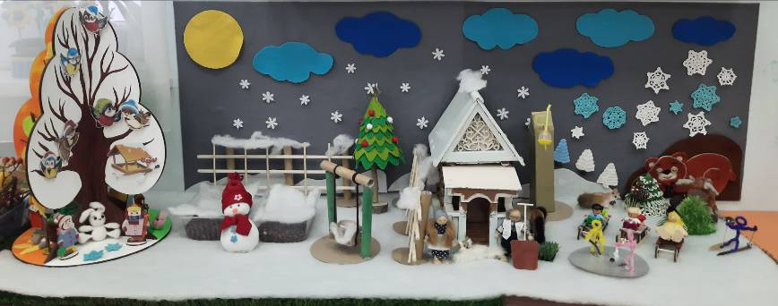На занятиях по ознакомлению с окружающим миром:
- «Назови признаки зимы» (снег, сугробы, деревья голые, солнце не яркое, небо облачное);
- условия жизни птиц (зимующие птицы снегири, синицы, кормушка);
- условия жизни зверей зимой (медведь спит в берлоге, у зайца белая шкурка);
- зимние забавы: катание на санках, на лыжах, на коньках, снеговики из снега;
- одежда зимой.
Речевые игры и упражнения:
- «Посчитай» (на согласование существительных с числительным);
- «Назови, где?» (употребление предлогов в речи);
- «Расскажи, какой? Какая? Какие?» (обогащение прилагательными);
- «Расскажи, что делает?»
Развитие элементарных математических представлений:
- «Один – много»;
- «Посчитай, сколько» (птиц, снежинок, снеговиков);
- Решение математических задач.
Дидактические игры:
- «Найди две одинаковые снежинки»;
- «Четвёртый лишний»;
- «Что изменилось?» «Кого (чего?) не стало?;
- «Отгадай загадку, и найди отгадку».
- Маленький, беленький
По лесочку прыг-прыг,
По снежочку тык-тык. (Заяц)
- Хозяин лесной просыпается весной.
А зимой под вьюжный вой спит в избушке снеговой. (Медведь)
- Всё лето стояли, зимы ожидали,
Дождались зимы – помчались с горы. (Санки)
- Нос – морковка, руки – палки, вместо тела – снежный ком.
Прояви, дружок, смекалку. Кто же это за углом?» (Снеговик)
Игры на развитие фонематического слуха («Где звучит?», «Найди такую же») и развитие обоняния («Бабушкины заготовки»).
Весна:
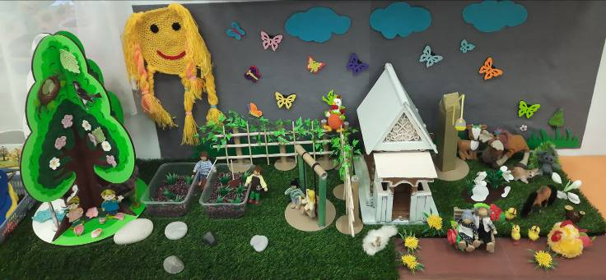- сезонные изменения весной: ярче светит солнце, сосульки, первоцветы;
птицы вьют гнёзда, высиживают птенцов, просыпается медведь, заяц меняет шкурку с белой на серую);
- труд людей весной.

Лето:
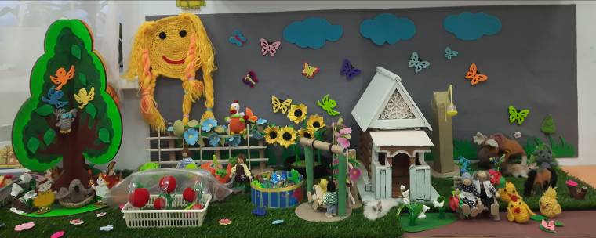
- признаки наступившего лета: ярко светит солнце, появляются насекомые, маленькие птенцы, вырастают цветы и т д.;
- одежда летом;
- игры в летний период.

Осень:
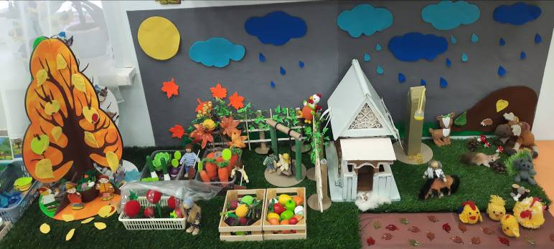- признаки осени: солнце светит меньше, осеннее явление - листопад, часто идут дожди;
- созревает урожай, в лесу – грибы;
- труд людей осенью.

Хочется отметить, в изготовлении игры использованы разные по размеру и структуре материалы: большие и мелкие детали, мягкие и твёрдые по структуре, гладкие и шершавые, пушистые, колючие и т.д. Это способствует развитию мелкой моторики, а также скомпенсировать пониженную тактильную чувствительность у детей с ОВЗ.
Учитывая принципы развивающей среды (вариативность, полифункциональность, трансформируемость), данная игра трансформируется во все времена года.
Поставленные задачи реализуются через все образовательные области: социально-коммуникативную, познавательную, речевую, художественно-эстетическую, физическую (мелкая моторика).

